QA3221
 | ใบเตรียมการสอน | หลักสูตร : ช่างปรับประกอบเครื่องมือกล |  | หน้า  1
 | ใบเตรียมการสอน | หน่วยการฝึก : งานฝึกฝีมือเบื้องต้น (1) |  | หน้า  1
 | เรื่อง  การเลื่อย | หัวข้อวิชา : งานเลื่อย
 | เรื่อง  การเลื่อย | งานย่อยที่ 3 | เวลา 8 ชั่วโมง
วัตถุประสงค์ : เพื่อให้ผู้รับการฝึกสามารถ
- บอกชนิดและส่วนประกอบของการเลื่อยแต่ละชนิดรวมทั้งบอกขนาดของใบเลื่อยได้ถูกต้อง
- อธิบายวิธีการใช้งานและความปลอดภัยเกี่ยวกับการใช้เลื่อยได้อย่างถูกต้อง
- สามารถเลือกใบเลื่อยและใช้เลื่อย เลื่อยงานตามขนาดที่กำหนดได้อย่างถูกต้อง
วิธีการสอน : บรรยาย ถามตอบ สาธิตและปฏิบัติงาน
หัวข้อสำคัญ :
- ลักษณะของใบเลื่อยชนิดต่าง ๆ
- ส่วนประกอบที่สำคัญของเลื่อยมือ และมุมต่าง ๆ ของฟันเลื่อย
- การกำหนดขนาดของใบเลื่อย
- การเลือกใช้ใบเลื่อยให้เหมาะสมตามความหนาและชนิดของวัสดุงาน
- การทำให้เกิดคลองเลื่อยทั้ง 3 ชนิดและเหตุที่มีคลองเลื่อย วัสดุที่ทำใบเลื่อย
- การจับยึดชิ้นงานในการทำงานเลื่อย
- ขั้นตอนการปฏิบัติงานในการทำงานเลื่อย
อุปกรณ์ช่วยฝึก : ของจริง- โครงเลื่อย ใบเลื่อย
แผ่นโปรงใส-มุมต่าง ๆ ของใบเลื่อย ลักษณะคลองเลื่อย 3 แบบ การจับยึดชิ้นงานแบบต่าง ๆ

การมอบหมายงาน : ทำงานตามใบทดสอบ
ทำงานเลื่อยตามใบงาน
การวัดประเมินผล : เก็บคะแนนจากผลการฝึกงานและใบทดสอบ
บรรณานุกรม : หลักสูตรฝึกเตรียมเข้าทำงาน สาขาช่างปรับ หน่วยฝึก งานฝึกฝีมือเบื้องต้น สถาบันพัฒนาฝีมือแรงงาน กรมพัฒนาฝีมือแรงงาน กระทรวงมหาดไทย

QA3222

 | ใบข้อมูล | หลักสูตร : ช่างปรับประกอบเครื่องมือกล |  | หน้า  2
 | ใบข้อมูล | หน่วยการฝึก : งานฝึกฝีมือเบื้องต้น (1) |  | หน้า  2
 | เรื่อง การเลื่อย | หัวข้อวิชา : งานเลื่อย
 | เรื่อง การเลื่อย | งานย่อยที่ 3 | เวลา 8 ชั่วโมง
งานเลื่อย

1. การเลื่อยเราสามารถแบ่งออกได้เป็นลักษณะแบบต่างๆ ดังนี้
1.1 เลื่อยมือหรือเรียกว่าเลื่อยอก
1.2 เครื่องเลื่อยกลหรือเลื่อยชัก
1.3 เครื่องเลื่อยวงเดือน
1.4 เครื่องเลื่อยสายพาน
เลื่อยมือหรือเลื่อยอกที่มีใช้กันอยู่มีรูปร่างต่างกันออกไปหลายแบบขึ้นอยู่กับการออกแบบให้ทำงานได้คล่องตัว ดังรูปตัวอย่าง ซึ่งใช้สำหรับตัดงานง่าย ๆ ชิ้นงานไม่ใหญ่โตนัก

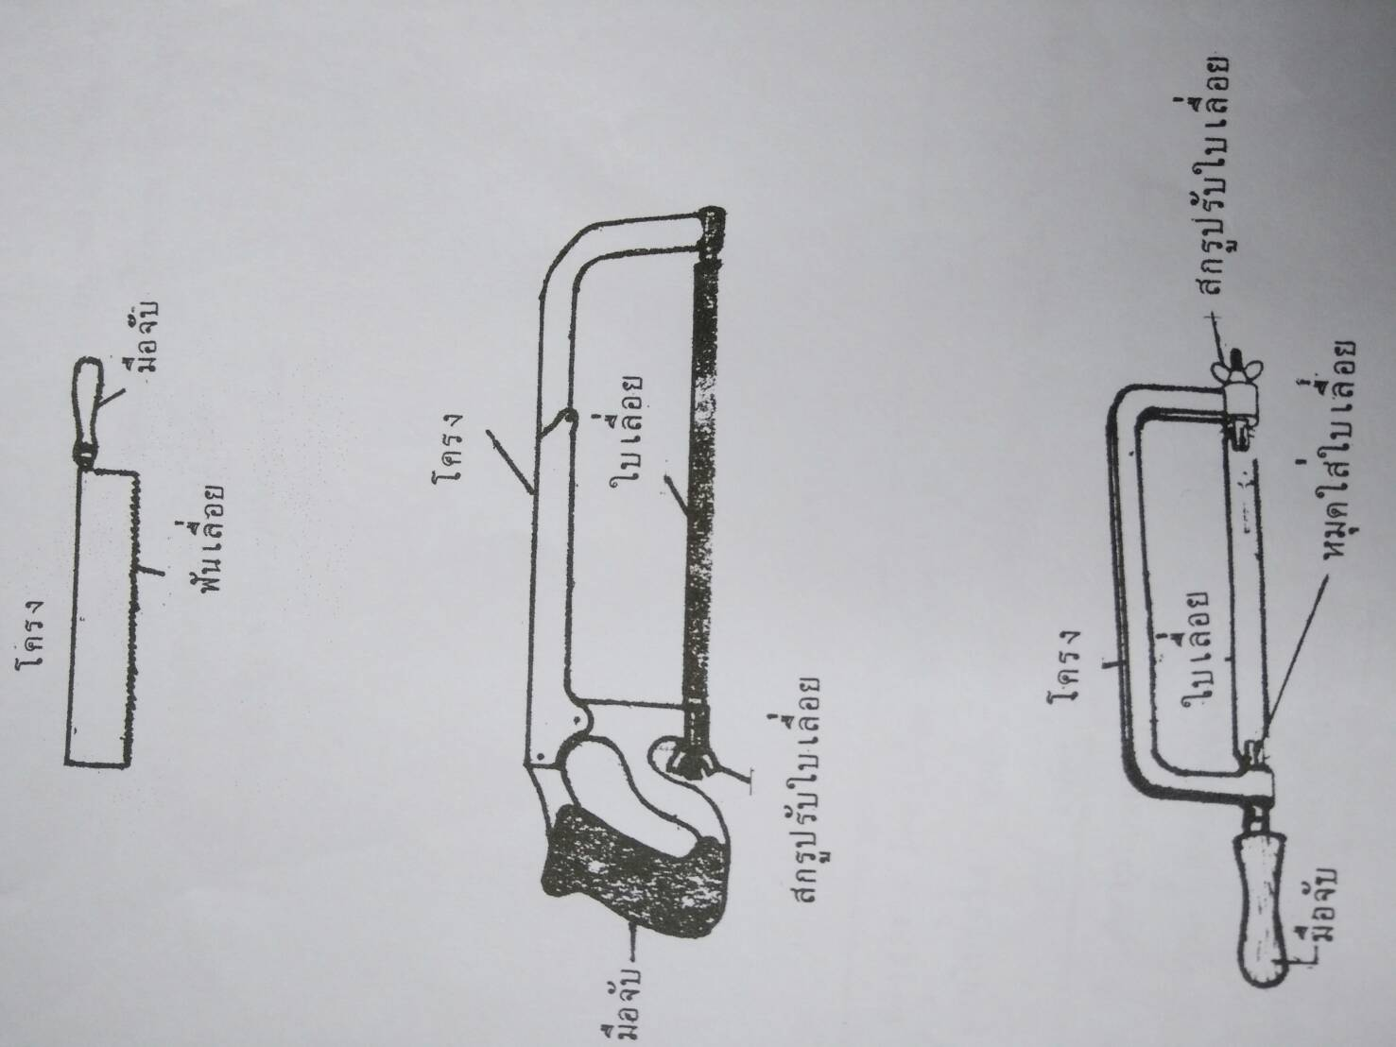

QA3222
 | ใบข้อมูล | หลักสูตร : ช่างปรับประกอบเครื่องมือกล |  | หน้า  3
 | ใบข้อมูล | หน่วยการฝึก : งานฝึกฝีมือเบื้องต้น (1) |  | หน้า  3
 | เรื่อง การเลื่อย | หัวข้อวิชา : งานเลื่อย
 | เรื่อง การเลื่อย | งานย่อยที่ 3 | เวลา 8 ชั่วโมง
เครื่องเลื่อยชักหรือเลื่อยกล ใช้สำหรับตัดชิ้นงานที่มีความหนาและความกว้างมาก ๆ ที่ใช้กันอยู่
ทั่ว ๆ ไป มีทั้งระบบส่งกำลังด้วยเมคนิค และไฮโดรอริค ดูรูปลักษณะและส่วนประกอบของเครื่องเลื่อยกล
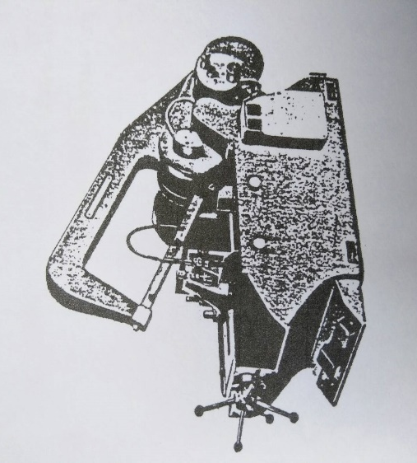

เครื่องเลื่อยวงเดือนใช้สำหรับเลื่อยชิ้นงานง่าย ๆ แนวที่ใช้เลื่อยเป็นเส้นตรงไม่ซิกแซก โดยปกติจะใช้เลื่อยชิ้นงานจำพวกวัสดุอ่อน เช่น ไม้ พลาสติก อลูมิเนียม เป็นต้น

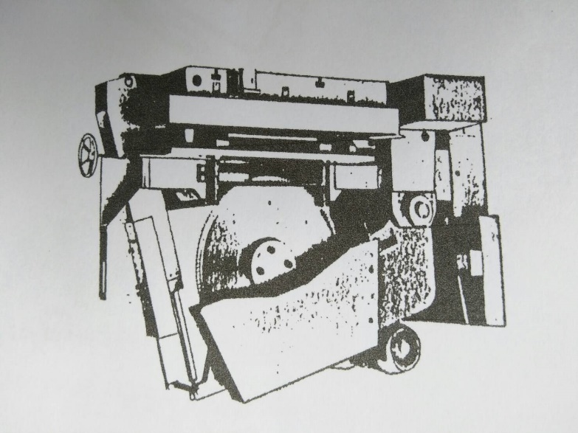

QA3222
 | ใบข้อมูล | หลักสูตร : ช่างปรับประกอบเครื่องมือกล |  | หน้า  4
 | ใบข้อมูล | หน่วยการฝึก : งานฝึกฝีมือเบื้องต้น (1) |  | หน้า  4
 | เรื่อง การเลื่อย | หัวข้อวิชา : งานเลื่อย
 | เรื่อง การเลื่อย | งานย่อยที่ 3 | เวลา 8 ชั่วโมง
เครื่องเลื่อยสายพานใช้สำหรับตัดชิ้นงานที่เป็นโลหะเสียส่วนใหญ่ เครื่องเลื่อยสายพานนี้สามารถเลื่อยงานที่มีรูปทรงซิกแซกได้ ไม่จำเป็นต้องเป็นเส้นตรงอย่างเดียว
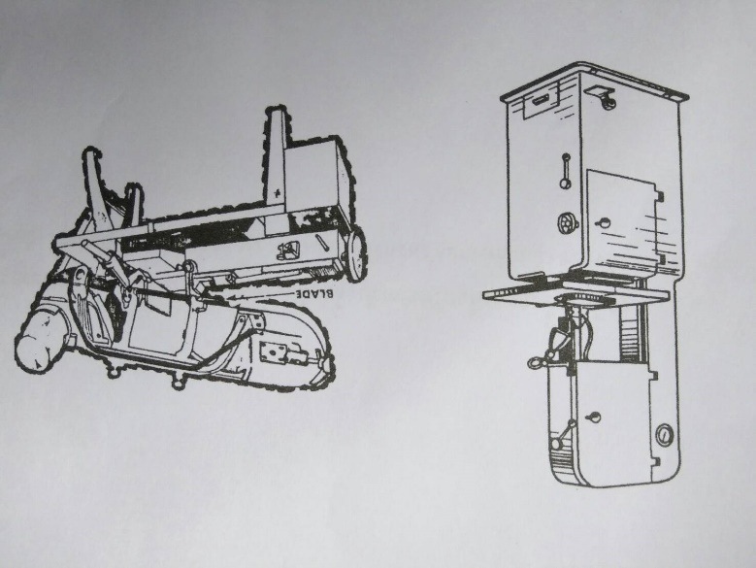
2 เลื่อยประกอบด้วยส่วนที่สำคัญอยู่สองส่วนใหญ่ ๆ คือ
2.1 ส่วนที่เป็นโครงซึ่งเป็นตัวสำหรับใส่ใบเลื่อยขึงให้ตึง และออกแบบให้เหมาะกับมือจับหรือลักษะของเครื่อง
2.2 ใบเลื่อยทำหน้าที่เป็นตัวตัดโลหะประกอบด้วยคมตัด หรือฟันหลาย ๆ คมเรียงกันเป็นแถว ซึ่งแต่ละคมตัดทำหน้าที่เช่นเดียวกับสกัด คือถากผิวงานให้หลุดออก คมตัดแต่ละคมจะถากผิวออกทีละน้อย ซึ่งคมตัดหรือฟันเลื่อยนี้ ประกอบไปด้วยมุมต่าง ๆ ดังนี้ มุมลิ่ม$β$ , มุมฟรี $∝$ , มุมคาย $γ$ (ดังรูป)
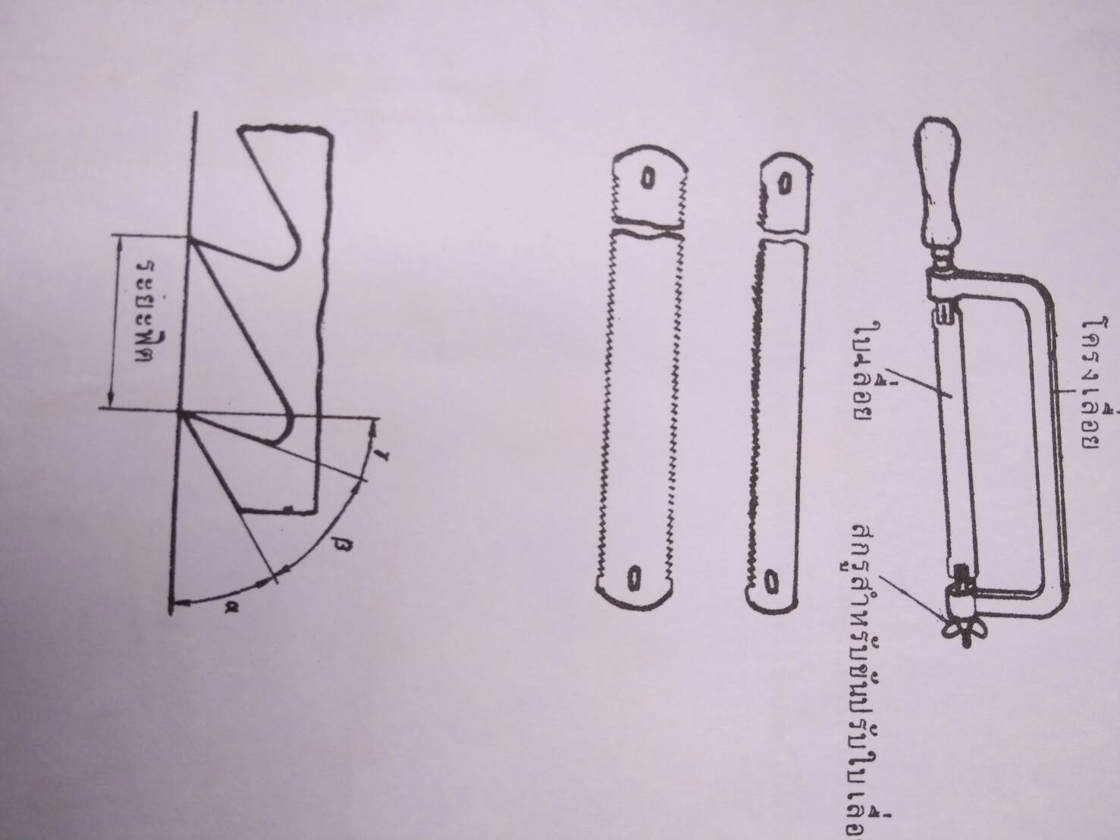
มุมต่างๆของใบเลื่อยโดยทั่วไป มุมลิ่ม$β$ จะโตเท่ากับ 65 องศา, มุมฟรี $∝$ เท่ากับ 20 องศา, มุมคาย $γ$ เท่ากับ 5 องศา

QA3222
 | ใบข้อมูล | หลักสูตร : ช่างปรับประกอบเครื่องมือกล |  | หน้า  5
 | ใบข้อมูล | หน่วยการฝึก : งานฝึกฝีมือเบื้องต้น (1) |  | หน้า  5
 | เรื่อง การเลื่อย | หัวข้อวิชา : งานเลื่อย
 | เรื่อง การเลื่อย | งานย่อยที่ 3 | เวลา 8 ชั่วโมง
การที่คมเลื่อยมีมุมค่อนข้างจะโต เพื่อต้องการความแข็งแรงของตัวฟัน ส่วนมุมฟรีและมุมคายเป็นส่วนหนึ่งที่จะทำหน้าที่เก็บเศษโลหะที่ถูกปาดออกด้วยแรงที่กระทำลงบนคมตัดซึ่งในจังหวะที่คมตัดกินชิ้นงานแรงที่เกิดขึ้นได้แก่ ที่ดันโครงเลื่อยไปด้านหน้า และแรงกดโครงเลื่อยให้จิกลงบนชิ้นงาน

3. ลักษณะของใบเลื่อย
การเรียกลักษณะของใบเลื่อยโดยกำหนดให้ l คือ ความยาวของใบเลื่อยซึ่งวัดจากศูนย์กลางของรูที่สำหรับใส่สลักทั้งสองในรูป

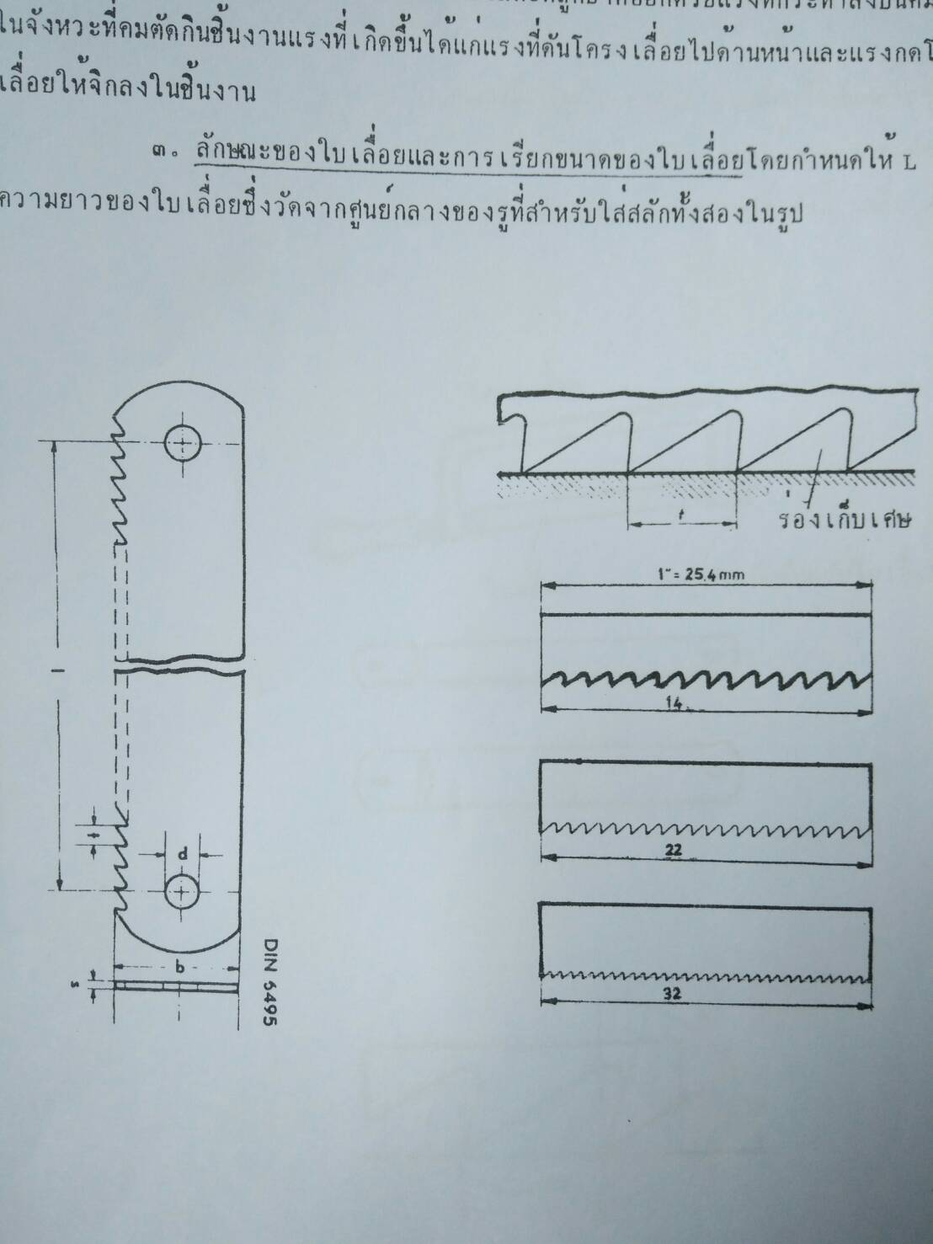

ในการกำหนดขนาดของใบเลื่อยเรากำหนดจากความยาวของใบเลื่อย(l) แล้วยังคิดถึงจำนวนเป็นของมันต่อความยาว 1 นิ้ว เป็นตัวกำหนดขนาดประกอบด้วยตัวอย่าง เช่น ใบเลื่อยที่มีขนาดความยาว 300มม. ความหยาบละเอียดของฟันเท่ากับ 18 ฟันต่อ 1 นิ้วเป็นต้น

QA3222
 | ใบข้อมูล | หลักสูตร : ช่างปรับประกอบเครื่องมือกล |  | หน้า  6
 | ใบข้อมูล | หน่วยการฝึก : งานฝึกฝีมือเบื้องต้น (1) |  | หน้า  6
 | เรื่อง การเลื่อย | หัวข้อวิชา : งานเลื่อย
 | เรื่อง การเลื่อย | งานย่อยที่ 3 | เวลา 8 ชั่วโมง
4. การเลือกใช้ใบเลื่อยให้เหมาะสมกับงานนั้นต้องคำนึงถึง
4.1 ความหนาของชิ้นงานที่จะตัด ถ้าชิ้นงานหนามากก็เลือกใช้ใบเลื่อยที่มีจำนวนฟันหยาบ เพราะจะทำให้ใบเลื่อยตัดกินชิ้นงานได้เร็วขึ้น
4.2 ความแข็งแรงของวัสดุชิ้นงานที่จะนำมาตัด ถ้าวัสดุชิ้นงานที่นำมาตัดแข็งให้เลือกใช้ใบเลื่อยจำนวนฟันละเอียด แต่ถ้าวัสดุชิ้นงานที่จะนำมาตัดเป็นวัสดุอ่อนให้ใช้ใบเลื่อยที่มีจำนวนฟันหยาบ

ตารางการเลือกใช้ใบเลื่อยให้เหมาะสมกับงาน

รูปร่างของฟันเลื่อย | ฟัน/นิ้ว | ตังอย่างชิ้นงาน | ความหนาช่วงตัด
 | 14 – 16  (หยาบ) | วัสดุอ่อน เช่น ดีบุก ทองแดง ตะกั่ว อลูมิเนียม พลาสติก | ช่วง 40 มิลลิเมตร ขึ้นไป
 | 22 – 24  (ปานกลาง) | วัสดุแข็งปานกลาง เช่น เหล็กโครงสร้าง เหล็กหล่อ ทองเหลือง | ต่ำกว่า 20 มิลลิเมตร ลงมา
 | 32  (ละเอียด) | วัสดุแข็งมาก เช่น  เหล็กทำเครื่องมือ | ลวดเคเบิล แผ่นโลหะ  ท่อบางๆ

QA3222
 | ใบข้อมูล | หลักสูตร : ช่างปรับประกอบเครื่องมือกล |  | หน้า  7
 | ใบข้อมูล | หน่วยการฝึก : งานฝึกฝีมือเบื้องต้น (1) |  | หน้า  7
 | เรื่อง  การเลื่อย | หัวข้อวิชา : งานเลื่อย
 | เรื่อง  การเลื่อย | งานย่อยที่ 3 | เวลา 8 ชั่วโมง
5. ความสำคัญของคลองเลื่อย
ในการเลื่อยใบเลื่อยที่ใช้นั้นถ้าความหนาของคมตัดหรือฟันเลื่อยมีความหนาเท่ากับใบเลื่อย แล้วจะทำให้ใบเลื่อยของการเลื่อยไม่สะดวก จะเกิดการเสียดสีมาก ทำให้เกิดความร้อนสึกหรอกง่าย และอายุการใช้งานก็จะสั้นลง ดังนั้นเพื่อเป็นการแก้ไขปัญหานี้จึงต้องทำให้ส่วนคมตัดหรือฟันของใบเลื่อยหนากว่าหรือทำฟันเยื้องกัน เราเรียกว่าช่องตัดเผื่อหรือคลองเลื่อย
คลองเลื่อยจะเกิดขึ้นในลักษณะแบบต่างๆ ตามลักษณะของคมตัด หรือฟันเลื่อย ดังนี้
5.1 แบบฟันสลับส่วนมากใช้กับเลื่อยกล
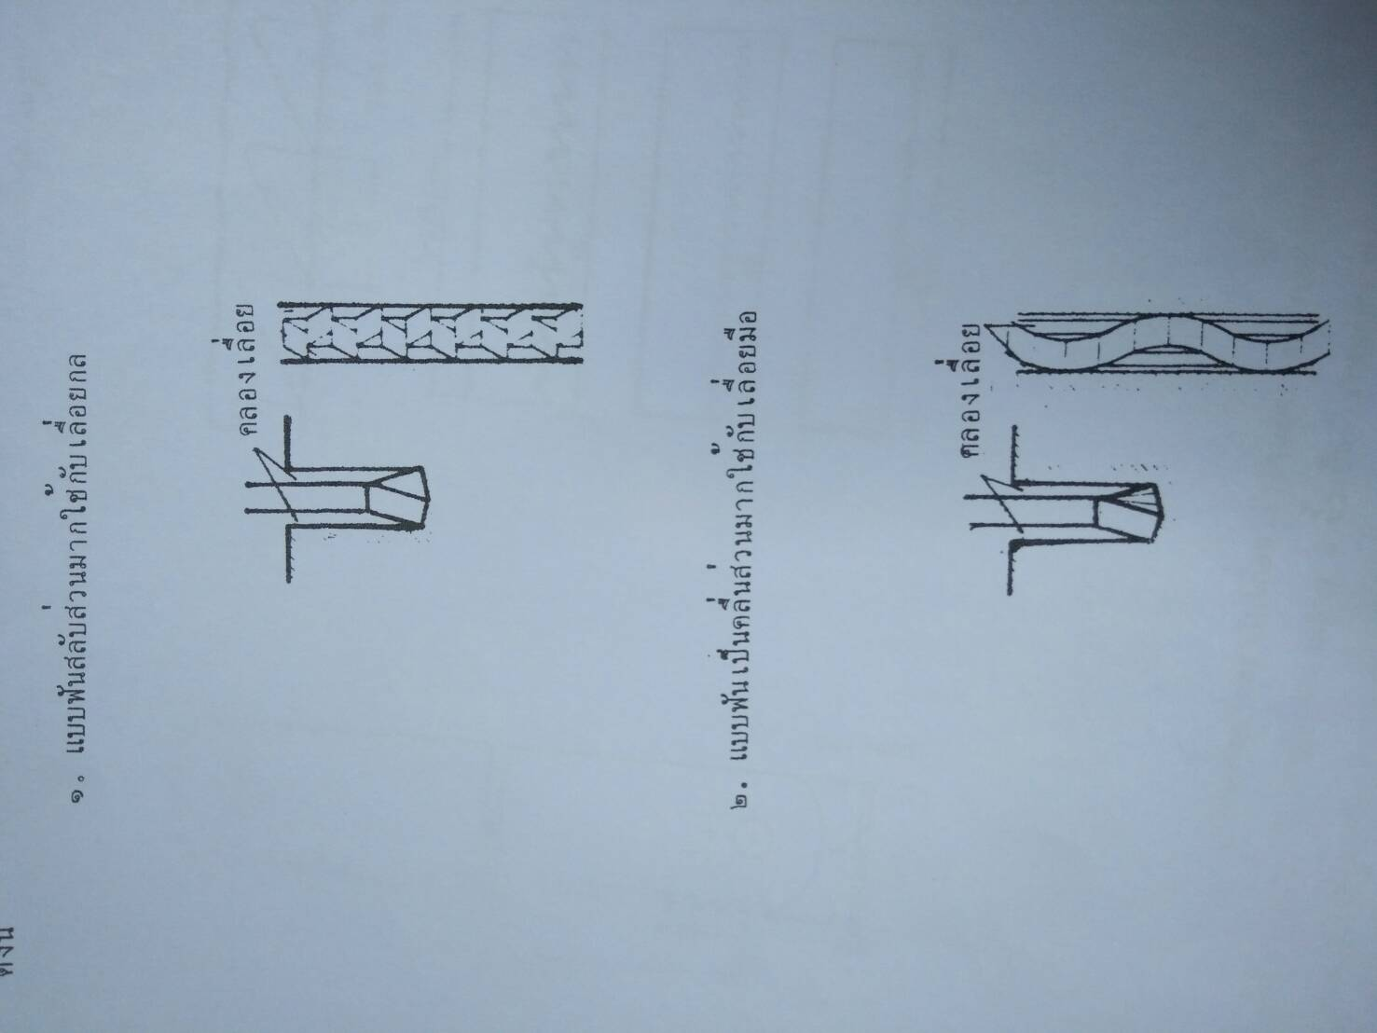

5.2 แบบฟันเป็นคลื่นส่วนมากใช้กับเลื่อยมือ

QA3222
 | ใบข้อมูล | หลักสูตร : ช่างปรับประกอบเครื่องมือกล |  | หน้า  8
 | ใบข้อมูล | หน่วยการฝึก : งานฝึกฝีมือเบื้องต้น (1) |  | หน้า  8
 | เรื่อง การเลื่อย | หัวข้อวิชา : งานเลื่อย
 | เรื่อง การเลื่อย | งานย่อยที่ 5 | เวลา 8 ชั่วโมง
5.3 แบบฟันตอกหรือเจียระไน ส่วนมากใช้กับเลื่อยวงเดือน
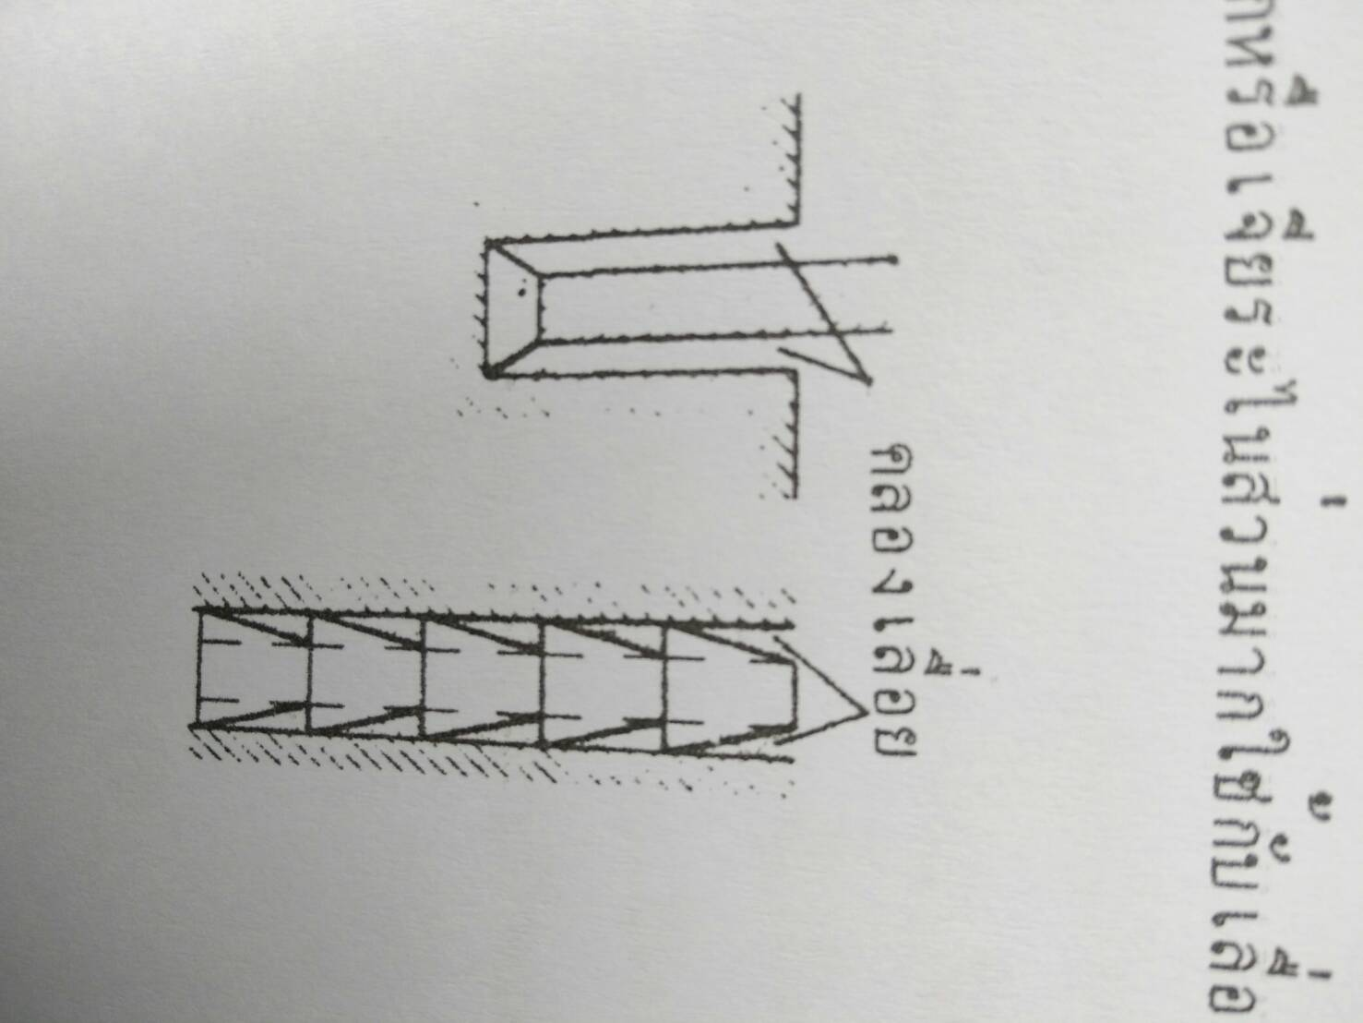

ใบเลื่อยขณะที่ถูกใช้งานจะเสียดสีอยู่กับชิ้นงานตลอดเวลา ฉะนั้นฟันเลื่อยจะต้องมีความแข็งทนการสึกหรอ และทนความร้อน ใบเลื่อยจึงจะใช้งานได้ดี ดังนั้นใบเลื่อยจึงต้องทำจากเหล็กผสมสูง หรือจากเหล็กรอบสูง (High speed steel) แล้วชุปแข็งอย่างดี
6. ลักษณะการจับชิ้นงานที่จะเลื่อย
ชิ้นงานที่จะถูกเลื่อยนั้นมีอยู่ด้วยกันหลายแบบตามลักษณะการใช้งานชิ้นงาน อาจจะเป็นแผ่น แท่งสี่เหลี่ยม เป็นเพลากลม หรือเป็นท่อ ฉะนั้นลักษณะการจับชิ้นงานไม่ดีหรือไม่แน่นอาจทำให้ใบเลื่อยเกิดการบิดตัวหักได้ดูจากรูปการจับชิ้นงานที่ถูกต้อง
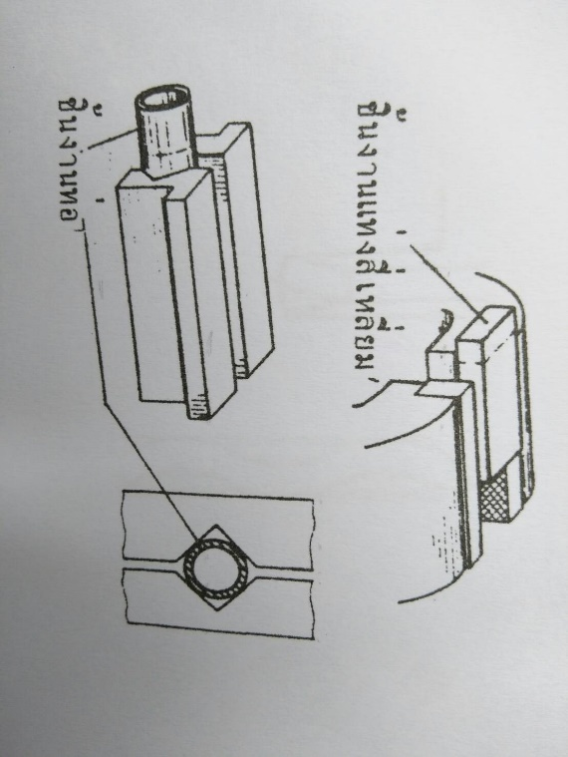

QA3222
 | ใบข้อมูล | หลักสูตร : ช่างปรับประกอบเครื่องมือกล |  | หน้า  9
 | ใบข้อมูล | หน่วยการฝึก : งานฝึกฝีมือเบื้องต้น (1) |  | หน้า  9
 | เรื่อง การเลื่อย | หัวข้อวิชา : งานเลื่อย
 | เรื่อง การเลื่อย | งานย่อยที่ 3 | เวลา 8 ชั่วโมง
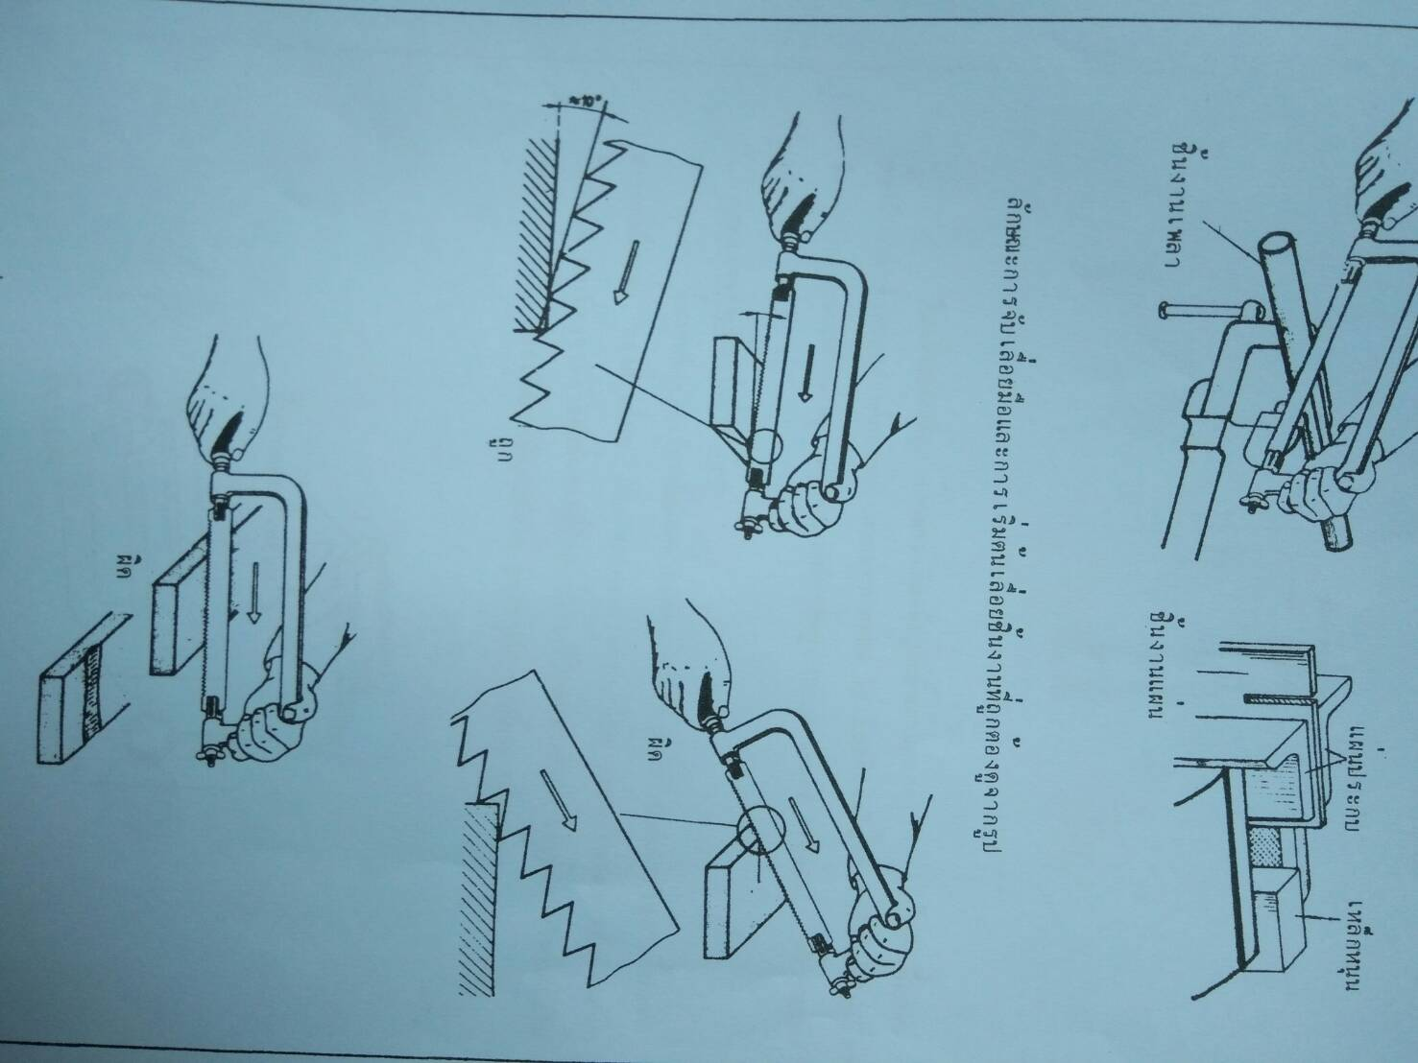

QA3222
 | ใบข้อมูล | หลักสูตร : ช่างปรับประกอบเครื่องมือกล |  | หน้า  10
 | ใบข้อมูล | หน่วยการฝึก : งานฝึกฝีมือเบื้องต้น (1) |  | หน้า  10
 | เรื่อง การเลื่อย | หัวข้อวิชา : งานเลื่อย
 | เรื่อง การเลื่อย | งานย่อยที่ 5 | เวลา 8 ชั่วโมง
7. เมื่อจะใช้เลื่อยทำการเลื่อยชิ้นงานควรปฏิบัติดังนี้
7.1 จับชิ้นงานให้แน่นบนปากกา และให้แนวตัดอยู่ใกล้ตัวปากกามากที่สุด เพื่อป้องกันชิ้นงานที่บิดตัวซึ่งจะทำให้ใบเลื่อยหักได้
7.2 .ในกรณีที่เลื่อยมือยังไม่ชำนาญใช้ตะไบสามเหลี่ยมทำร่องก่อนลงมือเลื่อยเพื่อช่วยเริ่มแนวให้ตรงและถูกต้อง
7.3 เลือกใช้ตะไบให้เหมาะสมกับวัสดุชิ้นงาน
7.4 ปรับใบเลื่อยให้เหมาะสมตรึงพอดี ซึ่งถ้าใบเลื่อยหย่อนเกินไปเมื่อออกแรงกดจะทำให้ใบเลื่อยบิดและหักได้
7.5 เริ่มเลื่อยให้ใบเลื่อยกินชิ้นงานให้มากที่สุด
7.6 ใช้ความเร็วจังหวะชักให้เหมาะสมประมาณ 40-50 จังหวะชักต่อนาที
7.7 พยายามใช้ทุก ๆ ฟันเลื่อยตลอดทั้งใบเพื่อให้เกิดการสึกหรอเท่า ๆ กัน
7.8 ถ้าเลื่อยชิ้นงานโดยใช้เครื่องเลื่อยจำเป็นต้องมีการหล่อเย็นด้วยวัสดุหล่อเย็นให้ถูกต้องกับวัสดุงานเพื่อลดการสึกหรอของใบเลื่อย
7.9 ถ้าเป็นการเลื่อยท่อบางหรือโลหะแผ่นควรทำอย่างระมัดระวังดังนี้

1. เลื่อยให้รอบเฉพาะพนังท่อ ดังรูป
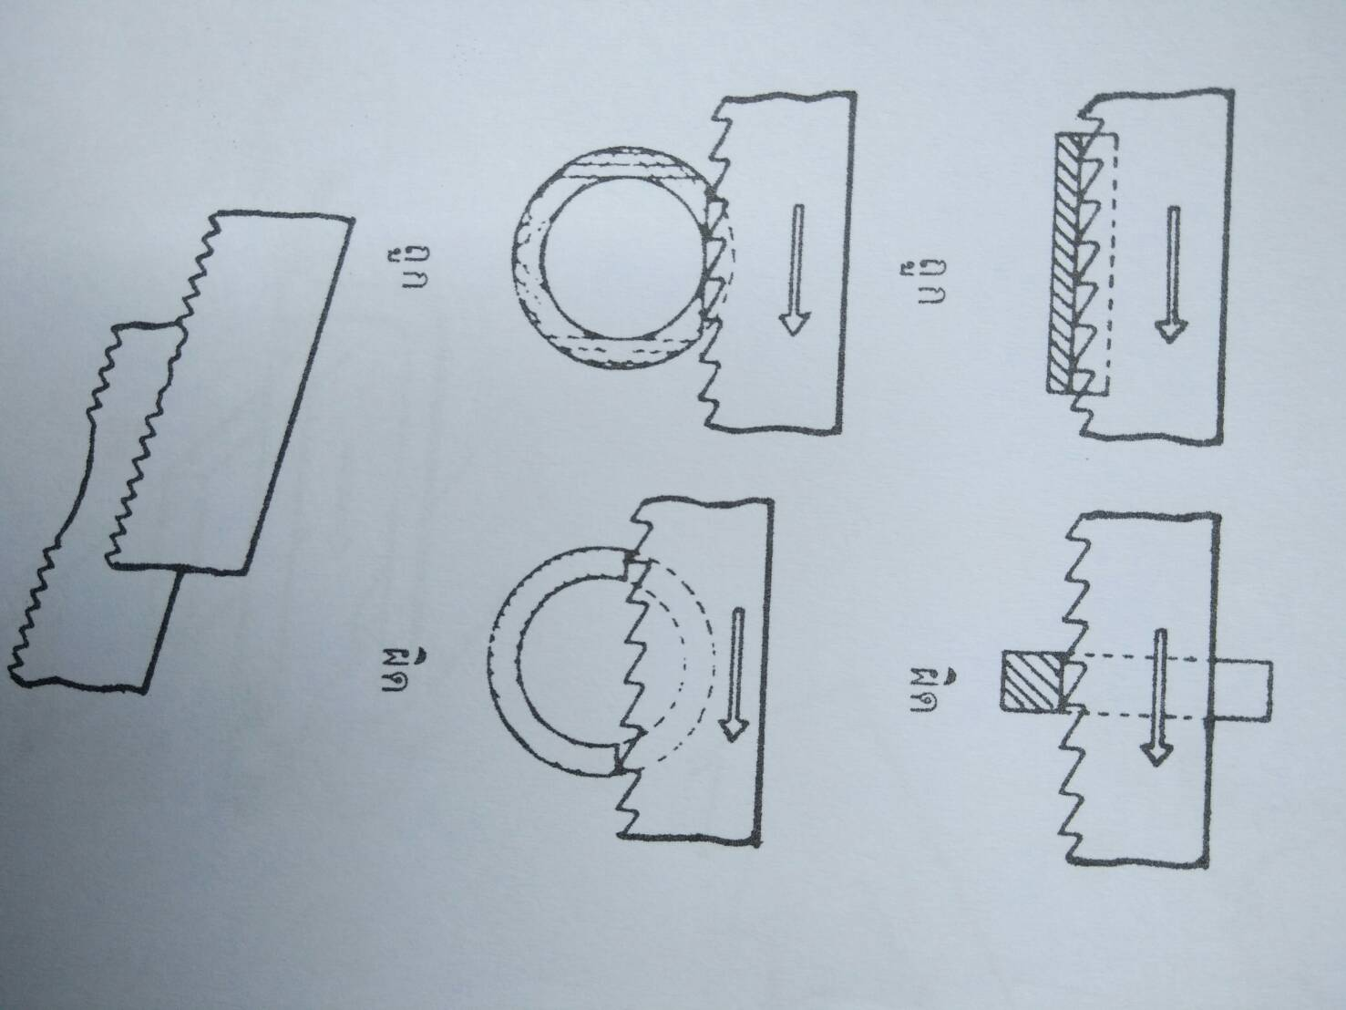

QA3222
 | ใบข้อมูล | หลักสูตร : ช่างปรับประกอบเครื่องมือกล |  | หน้า  11
 | ใบข้อมูล | หน่วยการฝึก : งานฝึกฝีมือเบื้องต้น (1) |  | หน้า  11
 | เรื่อง การเลื่อย | หัวข้อวิชา : งานเลื่อย
 | เรื่อง การเลื่อย | งานย่อยที่ 3 | เวลา 8 ชั่วโมง
2. อาจใช้วัสดุอ่อน เช่นไม้สอดไว้ภายในเมื่อจับชิ้นงาน
3. เลือกใช้ปากกาจับชิ้นงานให้เหมาะสมกับงาน (ดังรูป)

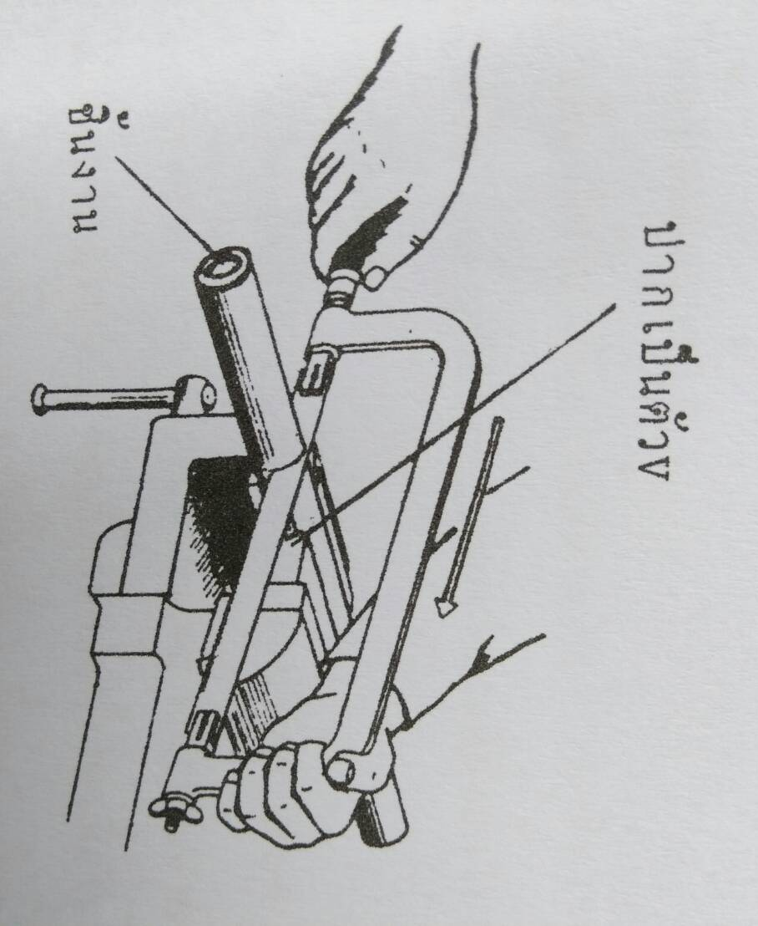
4. อาจใช้แผ่นไม้หรือโลหะแผ่นประกบงานที่เป็นแผ่นบางๆ (ดังรูป)
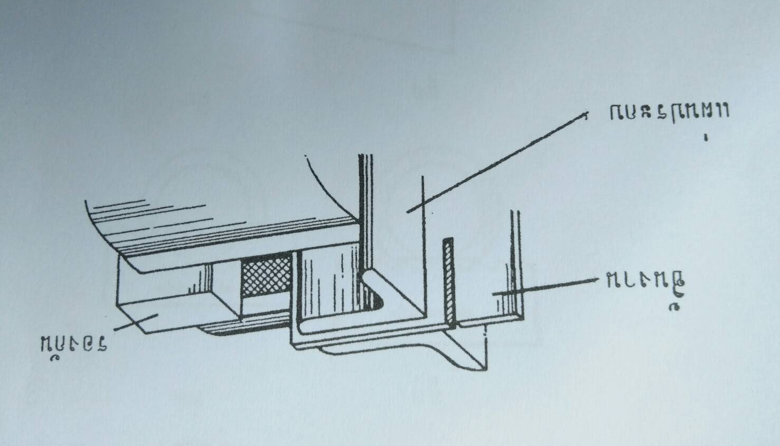

QA3222
 | ใบข้อมูล | หลักสูตร : ช่างปรับประกอบเครื่องมือกล |  | หน้า  12
 | ใบข้อมูล | หน่วยการฝึก : งานฝึกฝีมือเบื้องต้น (1) |  | หน้า  12
 | เรื่อง การเลื่อย | หัวข้อวิชา : งานเลื่อย
 | เรื่อง การเลื่อย | งานย่อยที่ 3 | เวลา 8 ชั่วโมง
5. ถ้าชิ้นงานสั้นกว่าปากของปากกาจับงาน ควรเพิ่มตัวหนุน (ดังรูป)

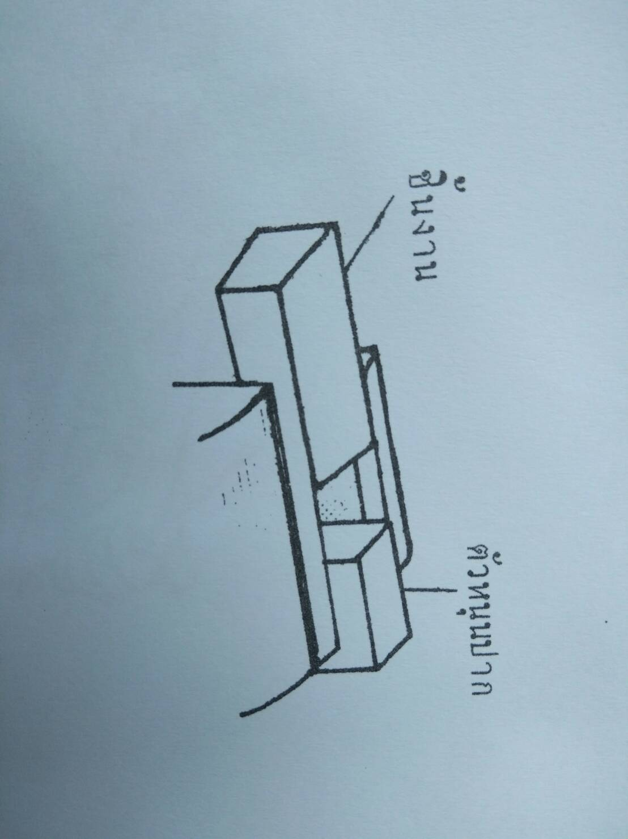

QA3223
 | ใบงาน | หลักสูตร : ช่างปรับประกอบเครื่องมือกล |  | หน้า  17
 | ใบงาน | หน่วยการฝึก : งานฝึกฝีมือเบื้องต้น (1) |  | หน้า  17
 | เรื่อง  การเลื่อย | หัวข้อวิชา : งานเลื่อย
 | เรื่อง  การเลื่อย | งานย่อยที่ 3 | งานที่ 3
ให้ผู้รับการฝึกปฏิบัติงาน ดังต่อไปนี้

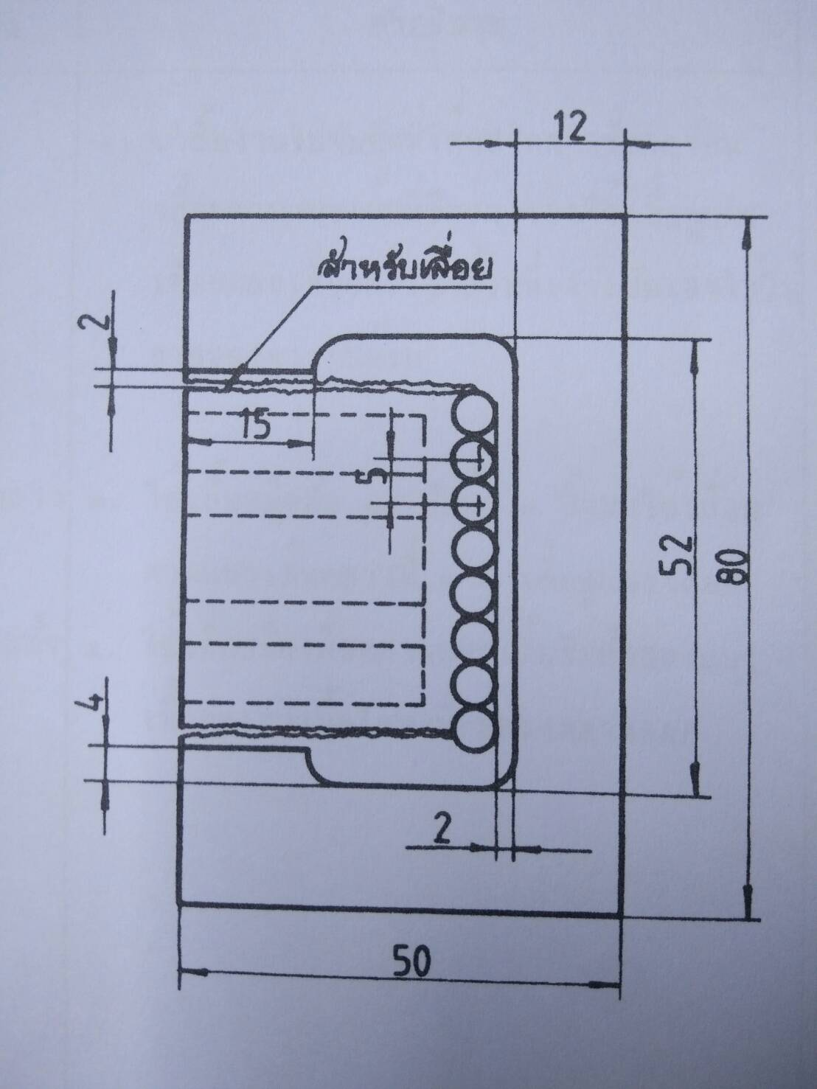

QA3225
 | ใบทดสอบ | หลักสูตร : ช่างปรับประกอบเครื่องมือกล |  | หน้า  13
 | ใบทดสอบ | หน่วยการฝึก : งานฝึกฝีมือเบื้องต้น (1) |  | หน้า  13
 | เรื่อง การเลื่อย | หัวข้อวิชา : งานเลื่อย
 | เรื่อง การเลื่อย | งานย่อยที่ 3 | เวลา 12 นาที
จงทำเครื่องหมายกากบาท (x) ตัวอักษรหน้าคำตอบที่ถูกต้องเพียงข้อเดียว
1. ฟันเลื่อยทำการตัดงานให้ขาดลักษณะเดียวกับ
ก. สกัดตัดเฉือน
ข. การตะไบผิวงาน
ค. กรรไกรตัดงาน
ง. การตัดแก๊สอย่างละเอียด
2. ช่องเก็บเศษ (Spacing)ของใบเลื่อยที่มากกว่า
ก. เกิดจากทำให้มุมคายโตขึ้น
ข. เหมาะกับชิ้นงานที่แข็ง
ค. ทำขึ้นโดยไม่กระทบกระเทือนมุมต่าง ๆ ของคมเลื่อยได้
ง. เหมาะกับการเลื่อยโลหะที่มีความเสียดทานมาก
3. ลักษณะของการทำให้เกิดคลองเลื่อย
ก. แบบฟันสลับ ฟันกระแทก ฟันตอก
ข. แบบฟันสลับ ฟันคลื่น ฟันเจียร์
ค. แบบฟันคลื่น ฟันตอก ฟันเจียร์
ง. แบบฟันคลื่น ฟันตอก ฟันกระแทก
4. เลื่อยวงเดือนควรใช้กับใบเลื่อยแบบใด
ก.ฟันสลับ
ข.ฟันคลื่น
ค. ฟันตอก
ง. ฟันกระแทก
5. ท่อทองแดงหนา 10 มม. เลือกใช้ใบเลื่อยขนาดใด
ก. 16 ฟัน ค. 32 ฟัน
ข. 24 ฟัน ง. ฟันละเอียดสุดที่มีอยู่
6. ฟันทุกฟันของใบเลื่อยควรสัมผัสชิ้นงานตลอดแนวเท่าที่จะทำได้เพราะ
ก. ทำให้เลื่อยงานได้เร็วขึ้น
ข. ทำให้ฟันเลื่อยสึกเท่า ๆ กัน
ค. ทำให้เลื่อยงานยาว ๆ ได้ดีขึ้น
ง. ลดการเสียดสีของฟันเลื่อยกับชิ้นงาน

QA3225
 | ใบทดสอบ | หลักสูตร : ช่างปรับประกอบเครื่องมือกล |  | หน้า  13
 | ใบทดสอบ | หน่วยการฝึก : งานฝึกฝีมือเบื้องต้น (1) |  | หน้า  13
 | เรื่อง การเลื่อย | หัวข้อวิชา : งานเลื่อย
 | เรื่อง การเลื่อย | งานย่อยที่ 3 | เวลา 12 นาที
6. ฟันทุกฟันของใบเลื่อยควรสัมผัสชิ้นงานตลอดแนวเท่าที่จะทำได้เพราะ
ก. ทำให้เลื่อยงานได้เร็วขึ้น
ข. ทำให้ฟันเลื่อยสึกเท่า ๆ กัน
ค. ทำให้เลื่อยงานยาว ๆ ได้ดีขึ้น
ง. ลดการเสียดสีของฟันเลื่อยกับชิ้นงาน
7. โลหะผสมสูงนิยมใช้ทำใบเลื่อยเพราะ
ก. ราคาถูก ทนความร้อนดี
ข. ทำได้ง่ายเนื่องจากเป็นโลหะแข็ง
ค. ทนต่อการสึกกรอนได้ดี
ง. มีเปอร์เซ็นคาร์บอนต่ำ
8. การกำหนดความหยาบ ละเอียดของใบเลื่อยกำหนดได้โดย
ก. จำนวนฟันต่อนิ้ว
ข. จำนวนฟันต่อมิลลิเมตร
ค. ระยะห่างระหว่างฟันเป็นนิ้ว
ง. ระยะห่างระหว่างฟันเป็นมิลลิเมตร
9. การวัดขนาดความยาวของใบเลื่อยวัดได้โดย
ก. ความยาวตลอดใบเลื่อย
ข. วัดจากศูนย์กลางถึงศูนย์กลางรูยึดใน
ค. วัดได้ทั้งสองแบบ ทั้ง ก และ ข
ง. ไม่มีการกำหนดความยาวของใบเลื่อย
10. ใบเลื่อยโดยทั่วๆ ไปที่ใช้งานจะมีความยาวประมาณเท่าได
ก. 200 มม. ค. 300 มม.
ข. 250 มม. ง. ไม่กำหนดความยาวแน่นอน
11. ความหนาของวัสดุที่จะนำมาเลื่อยอย่างน้อยควรให้จำนวนฟันเลื่อยวางบนงานได้
ก. 2 ฟัน ค. 4 ฟัน
ข. 3 ฟัน ง. 5 ฟัน
12. การเลือกใบเลื่อยให้เหมาะสมกับงานขึ้นอยู่กับ
ก. เลือกความหนาและความสูงของงาน
ข. ความแข็งและความเหนียวของงาน
ง. ความแข็ง – ความอ่อน และ ความหนา - บางของงาน

QA3225
 | ใบทดสอบ | หลักสูตร : ช่างปรับประกอบเครื่องมือกล |  | หน้า  13
 | ใบทดสอบ | หน่วยการฝึก : งานฝึกฝีมือเบื้องต้น (1) |  | หน้า  13
 | เรื่อง การเลื่อย | หัวข้อวิชา : งานเลื่อย
 | เรื่อง การเลื่อย | งานย่อยที่ 3 | เวลา 12 นาที
13. การเริ่มต้นเลื่อยใบเลื่อยจะวางทำมุมเท่าใดกับผิวหน้าของชิ้นงานเลื่อย
ก. 3 องศา ค. 8 องศา
ข. 5 องศา ง. 10 องศา
14. สำหรับงานโลหะแผ่นบางๆ ในการเลื่อยทุกครั้งควรทำอย่างไร
ก. ใช้ไม้ประกบชิ้นงาน
ข. ชิ้นงานวางบนไม้
ค. ชิ้นงานจับปากกาให้แน่น
ง. ทำการเลื่อยเบาๆมือ
15. การเริ่มต้นเลื่อยชิ้นงานใบเลื่อยจะลื่นไถลได้ง่ายวิธีแก้ไขทำได้โดย
ก. ใช้หัวแม่มือประครองเลื่อยเบาๆ
ข. วางใบเลื่อยให้ตรงกับรอยที่จะเลื่อยแล้วลากใบเลื่อยกลับเบาๆ จนเป็นรอย
ค. ใช้ตะไบสามเหลี่ยมนำไปก่อน
ง. ทำได้ทั้ง 3 วิธี

QA3225
 | ใบเฉลย | หลักสูตร : ช่างปรับประกอบเครื่องมือกล |  | หน้า  13
 | ใบเฉลย | หน่วยการฝึก : งานฝึกฝีมือเบื้องต้น (1) |  | หน้า  13
 | เรื่อง การเลื่อย | หัวข้อวิชา : งานเลื่อย
 | เรื่อง การเลื่อย | งานย่อยที่ 3 | เวลา 12 นาที
ข้อ | ก | ข | ค | ง
1 |  | x
2 | x
3 | x
4 |  |  | x
5 | x
6 |  | X
7 |  |  | X
8 | X
9 |  | X
10 |  |  | x
11 |  |  |  | X
12 |  |  |  | X
13 |  | X
14 | X
15 |  |  |  | x

